**ЛАБОРАТОРНА РОБОТА**



**ВИВЧЕННЯ ЗАКОНІВ КОЛИВАННЯ ФІЗИЧНОГО МАЯТНИКА**

***Мета роботи.*** Вивчити закономірності затухаючих механічних коливань фізичного маятника, визначити характеристики таких коливань.

|  |  |
| --- | --- |
| ***Прилади і обладнання***  1. Фізичний маятник.  2. Електронний секундомір. | ***Самостійна підготовка.***  1. Студент вивчає правила роботи з установкою.  2. Вивчає теорію коливань фізичного і математичного маятників  3. Вивчає теорію і методику проведення експерименту. |

**Завдання 1 . Визначення характеристик математичного маятника**

1. Установити положення повітряного гальма з .

2. Відхилити маятник від положення рівноваги на 8˚ та відпустити його. Виміряти час п’яти повних коливань маятника *t*5. Обчислити період коливань маятника *T*  за формулою

*T* = *t*5/5 = 0,2*t*5.

3. Повторити п.2 п’ять разів.

4. За отриманими значеннями періодів коливань маятника *Ti* , де *i* =1, 2, 3, 4, 5, обчислити середнє значення періоду коливань 

5. Обчислити циклічну частоту коливань 

6. Обчислити довжину маятника за формулою 

7. Результати занести в таблицю 1.

Таблиця 1

|  |  |  |  |  |  |  |
| --- | --- | --- | --- | --- | --- | --- |
|  | *t*5, с | | *T*, с | *<T>*, с | *ω*, с–1 | *l*, м |
| 1 | | 9.8 | 1.96 | 1.95 | 3.217 | 0.947 |
| 2 | | 9.8 | 1.96 |
| 3 | | 9.7 | 1.94 |
| 4 | | 9.7 | 1.94 |
| 5 | | 9.8 | 1.96 |

**Завдання 2. Визначення коефіцієнта загасання фізичного маятника**

1. Установити положення повітряного гальма з /4.

2. Відхилити маятник від положення рівноваги на *А*0=8˚ та відпустити його. Рахуючи число повних коливань маятника від початку коливань, записувати номери коливань 1, 2, 3, 4, 5, . . , а також амплітуди, які відповідають цим коливанням (А1, А2, А3, А4, А5, . . ). Визначити величини ln*Ak*.

3. Результати занести в таблицю 2.

4. Побудувати графік залежності ln*Ak* від часу *tk .*

5. На графіку з координатними осями ln*A* – *t*, використовуючи дані таблиці 2, нанести точки з координатами *Ak*, *tk*. Провести через ці точки пряму лінію З нахилу отриманої лінії визначити коефіцієнт загасання та занести його в таблицю 2.



6. Повторити пп. 2-5 для положення повітряного гальма з 

Таблиця 2

|  |  |  |  |  |  |  |
| --- | --- | --- | --- | --- | --- | --- |
|  | | | <T>, c | | , с–1 | |
| *k* | 0 | 1 | 2 | 3 | 4 | 5 |
| *tk*=*k*T | *0* | 1.9 | 3.9 | 5.9 | 7.8 | 9.8 |
| *Ak* | *8* | 8 | 7.8 | 7.8 | 7.6 | 7.6 |
| ln*Ak* | 2.08 | 2.08 | 2.05 | 2.05 | 2.03 | 2.03 |
|  | | | <T>, c | | , с–1 | |
| *k* | 0 | 1 | 2 | 3 | 4 | 5 |
| *tk*=*k*T | *0* | 1.9 | 3.9 | 5.9 | 7.8 | 9.8 |
| *Ak* | *8* | 6.2 | 6.2 | 6.1 | 5.4 | 5.4 |
| ln*Ak* | 2.08 | 1.82 | 1.82 | 1.81 | 1.69 | 1.69 |

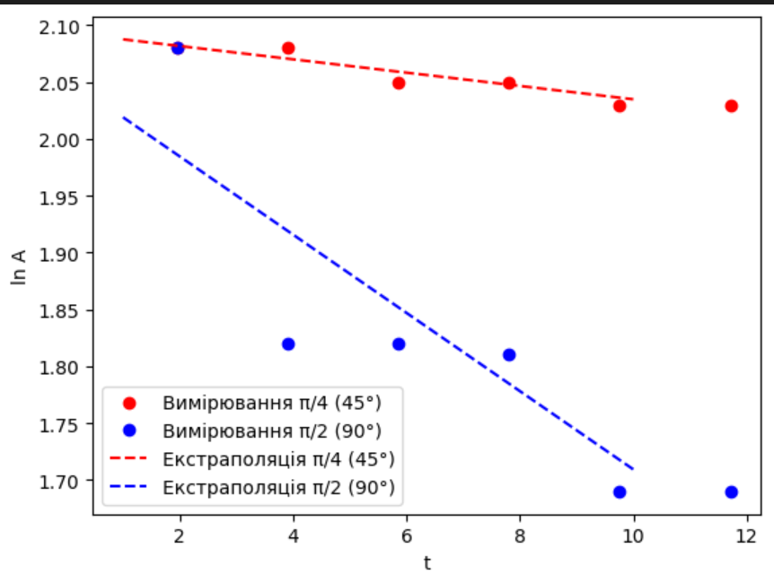

Дата виконання лабораторної роботи ______________________________________

***ПИТАННЯ ДЛЯ ДОПУСКУ Й ЗАХИСТУ ЛАБОРАТОРНОЇ РОБОТИ  
ТА ДЛЯ ПОТОЧНОГО МІКРОМОДУЛЬНОГО КОНТРОЛЮ***

***1*.** *Назвати та записати**характеристики, які описують обертальний рух.*

**Момент інерції, момент імпульсу, частота обертів та період обертання**

*2. Сформулювати та записати основний закон динаміки для обертального руху.*

**M = jє (аналог F=ma), dL/dt = M**

*3. Що таке механічні коливання?*

**коливання, яким властиві коливні величини, що характеризують рух або стан тіл механічної системи.**

*4. Навести приклади періодичних і неперіодичних механічних коливань.*

**Коливання струни на гітарі / коливання гілок від вітру**

*5. Гармонічні коливання. Записати рівняння механічного гармонічного незатухаючого коливання.*

**Які можна описати синусом(косинусом) y = Acos(wt+ф)**

*6. Фізичний маятник і математичний маятник.*

**Матемаатичний – мат. Точка(шарік),**

**Фізичний – не проходить через центр інерції**

*7. Чим визначається період коливань фізичного маятника, математичного маятника?*

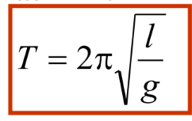 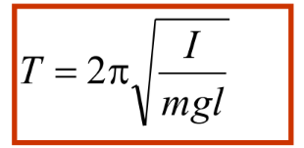

**У фізичного враховується маса і інерція**

*8. Власні коливання маятника, затухаючі коливання маятника, його рівняння.*

**y = Acos(wt+ф), y = A(t)cos(wt+ф) де A(t) = A0 * e^-ßt**

*9. Коефіцієнт загасання коливань.*

**ß – бета = r/2m (опір повітря на дві маси)**

*10. Логарифмічний декремент загасання коливань.*

*δ = T/ß (швидкість загасання за період)*

*11. Добротність гармонічного осцилятора.*

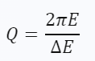

*12. Як пов’язані частоти власних та затухаючих коливань маятника*

*Вони таі ж синусоїдальні але замість амплітуди постійної йде функція загасання*